Муниципальное бюджетное дошкольное образовательно учреждение
« Детский сад общеразвивающего вида № 25 «Теремок»
с приорететным осуществлением физического развития воспитанников»
города Невинномысска

Сценарий для инсценировки
сказки В. Сутеева «Под грибом»
для детей старшего дошкольного возраста

Автор: Воропинова Н. И.

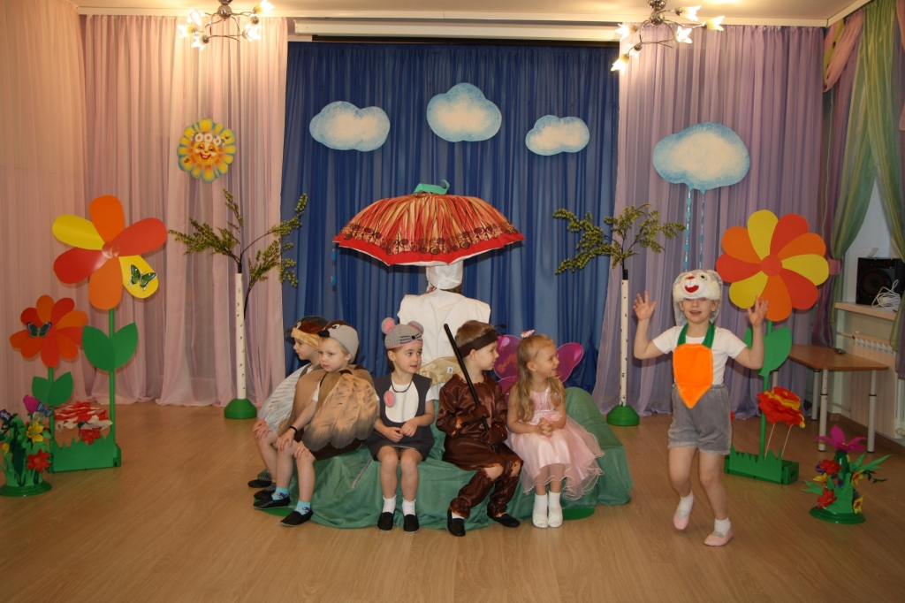

Цель: развитие умения разыгрывать несложные представления по знакомым литературным произведениям, использовать для воплощения образа известные выразительные средства (интонацию, мимику, жесты).
Задачи: формировать умение чувствовать и понимать эмоциональное состояние героя. Содействовать разностороннему развитию детей. Развивать и поддерживать интерес детей к театрализованной деятельности.
Материалы, оборудование: декорации к сказке, платковые куклы: муравей, воробей, бабочка, зайка, лиса, мышка, гриб, лягушка, солнышко, тучка, собачка.
Предварительная работа: чтение сказки «Под грибом» В. Сутеева. Беседы о театре.
Дети: Муравей, Бабочка, Мышка, Воробей, Заяц, лягушка, гриб, солнышко, тучка, собачка.
Атрибуты: ширма с изображением осеннего леса, деревья, кусты, пеньки, грибы, костюм сказочницы и гриба.
Ход сценария:
Сказочница: Сказок много есть на свете,
Сказки очень любят дети.
Сказки учат нас добру,
И прилежному труду.
Говорят, как надо жить,
Чтобы всем вокруг дружить!
Вот вам, сказка «Про грибок»
Посмотри её, дружок!
Солнце: Теплые лучи бросаю,
Землю я обогреваю.
Но всего должно быть в меру:
Деревцу, любому зверю;
Дождик тоже хорошо,
станет сразу всем светло.
Эй вы, тучи озорницы,
ветра вольного сестрицы!
Вы на дождик не скупитесь,
поскорее появитесь… (песенка веселого дождя)
Тучка1: Я тучка, по небу хожу,
Дождик в сумочке ношу.
Тучка2: Этот дождик озорник,
Непоседа и шутник,
Прыгает по лужам
И с грибами дружит.
Гриб: Я гриб-боровик,
Я не мал и не велик
На полянке у берез
Я все рос, и рос, и рос…
Шляпка словно зонтик
И люблю я дождик.
Песня «Не обижайте муровья»
Муравей: Я собрал травинок кучу,
Но накрыла меня туча!
Чтоб не подхватить мне грипп,
Спрячь меня, голубчик Гриб.
Гриб: Ладно, ладно, Муравей,
Забирайся поскорей!
Так и быть, уж я тебя
Спрячу, скрою от дождя.
(Мелодия Бабочки. Выходит грустная, промокшая бабочка)
Бабочка: На лужайке я под солнышком летала,
Но гроза меня нечаянно застала.
Муравей, ты под грибок меня пусти,
Чтоб от дождика мне крылышки спасти!
Сказочница: Только встали под грибом—
Вдруг Мышонок к ним бегом.
Мышонок: Ой, возьмите меня, звери, под грибок!
Я под дождиком до ниточки промок!
Простудился и охрип.
Может, пустите под гриб?
Звери: Что-то стало тесновато.
Что-то места маловато.
Сказочница: Только дождик льет и льет…
Кто под дождиком бредет?
Мимо маленьких друзей
Скачет, плачет воробей.
Воробей: Весь, от клюва и до лап,
Я промок и так ослаб…
Потеснитесь, вас прошу!
Я лишь крылья обсушу.
Звери: Что-то стало тесновато,
Что-то места маловато.
Бабочка: Надо будет потесниться,
Чтобы всем нам поместиться.
Звери: В тесноте, да не в обиде.
Рассказчик: Зайчик мокрый к ним бежит,
Хвостик маленький дрожит.
Зайчик: От лисы я убегаю!
Спрятаться куда—не знаю!
Звери: Что-то стало тесновато,
Что-то места маловато…
Надо будет потесниться,
Чтобы всем нам поместиться.
Сказочница: Поместился весь народ.
Вдруг Лисица к ним идет.
Лиса: Ах, кого я вижу!
Подойду поближе! (заходит с другой стороны)
Очень интересно!
А вам тут не тесно?
Звери: Нет!
Лиса: Заяц должен быть у вас!
Отдайте зайца мне сейчас! (принюхивается)
(Звери закрывают зайца спинами)
Звери: Ну-ка, хитрая лиса,
Уходи к себе в леса.
Муравей: Посмотри скорей Лисица,
В кустах кто-то шевелится. (в кустах сидит собака)
(Лисица подбегает к кустам, думая что там заяц, на нее набрасывается собака и гонит ее прочь)
Сказочница: Тут и дождь грибной прошел,
Солнце в небе засияло.
И тепло, и хорошо
На лесной полянке стало.
Бабочка: Посмотрите, нет дождя!
Выходите все, друзья!
Муравей: Как же места всем хватило?
Одному ведь тесно было!
Сказочница: Лягушонок прискакал,
Очень важно квакать стал:
Лягушонок: Квак, вы не сообразите:
Гриб-то вырос, посмотрите!
И, ква-нечно, не забыть бы
Вам Грибку сказать «спасибо»!
Звери: Спасибо!
Гриб: Дождик шел, я подрастал,
И за вами наблюдал,
И теперь все понял я,
Что вы все мои друзья.
Предлагаю станцевать,
Нашу дружбу показать!
Танец «Дружба»

